УТВЕРЖДЕНО | ПРИНЯТО
Приказ № 122 от 30.08.2019  Директор ГБОУ школы № 641 с углубленным изучением английского языка Невского района Санкт-Петербурга  ____________________М.А.Чупраков | Управляющим советом ГБОУ школы № 641 с углубленным изучением английского языка Невского района Санкт-Петербурга  Протокол № 1 от 30.08.2019  Председатель собрания  ________________М.А.Чупраков
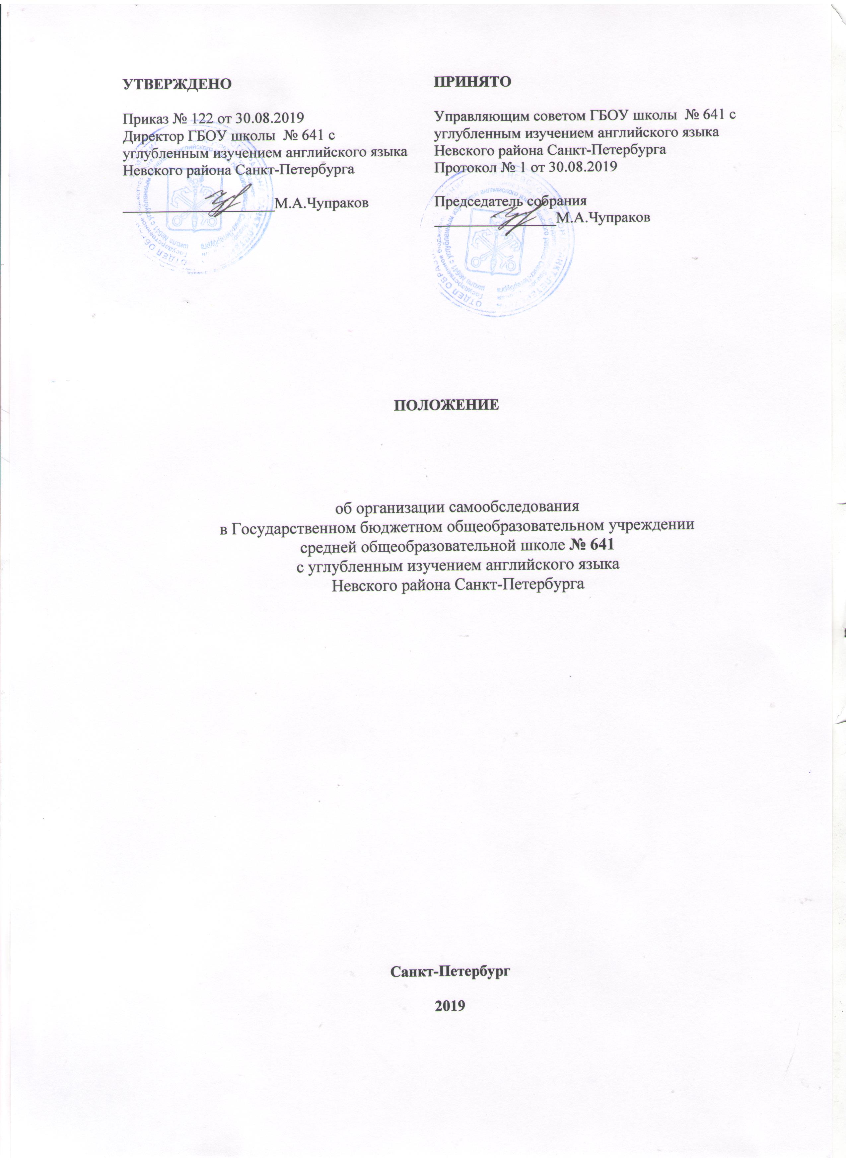

ПОЛОЖЕНИЕ

об организации самообследования
в Государственном бюджетном общеобразовательном учреждении
средней общеобразовательной школе № 641
с углубленным изучением английского языка
Невского района Санкт-Петербурга

Санкт-Петербург
2019

1. Общие положения.
1.1. Настоящее положение устанавливает порядок проведения процедуры самообследования в Государственном бюджетном общеобразовательном учреждении средней общеобразовательной школе № 641 с углубленным изучением английского языка Невского района Санкт-Петербурга (далее – ГБОУ школа № 641 с углубленным изучением английского языка Невского района Санкт-Петербурга).
1.2. Положение разработано в соответствии:
1. Федеральный закон «Об образовании в Российской Федерации» от 29.12.2012г. № 273 (п.3 ст.28, п.3 п.2. ст. 29);
2. Приказ Министерства образования и науки РФ от 14 июня 2013г. г. № 462 «Об утверждении порядка проведения самообследования образовательной организацией», зарегистрированного в Минюсте РФ 27 июня 2013г.
1.3. Данное положение вступает в силу с момента издания приказа по школе и действует до издания нового соответствующего положения и приказа.
1.4. Самообследование проводится 1 раз в год. Отчет составляется по состоянию на 1 августа текущего года, рассматривается на педагогическом и управляющем советах образовательного учреждения, подписывается руководителем образовательного учреждения, заверяется печатью и размещается на официальном сайте ГБОУ школы № 641 с углубленным изучением английского языка Невского района Санкт-Петербурга.
2. Цели и задачи самообследования
2.1. Целями проведения самообследования являются обеспечение доступности и открытости информации о деятельности образовательного учреждения, а также подготовка отчета о результатах самообследования (далее - отчет).
2.2. Задачи самообследования:
2.2.1. установление степени проявления измеряемых качеств у объектов изучения и оценивания (самооценивания);
2.2.2. выявление наличия или отсутствия динамики образовательной системы образовательного учреждения в целом (или отдельных ее компонентов);
2.2.3. создание целостной системы оценочных характеристик педагогических процессов;
2.2.4. выявление положительных тенденций в объектах изучения и оценивания (самооценивания), в образовательной системе образовательного учреждения в целом, резервов ее развития;
2.2.5. установление причин возникновения и путей решения, выявленных в ходе изученияи оценивания (самооценивания) проблем;
2.2.6. составление (или опровержение) прогнозов изменений, связанных с объектами оценивания (самооценивания) или действиями, относящимися к ним.
3. Функции самообследования
3.1. В соответствии с целями и задачами самообследование выполняет ряд функций:
3.1.1. оценочная функция - осуществление с целью выявления соответствия оцениваемых параметров нормативным и современным параметрам и требованиям;
3.1.2. диагностическая функция - выявление причин возникновения отклонений состояния объекта изучения и оценивания нормативных и научнообоснованных параметров, по которым осуществляется его оценка (самооценка);
3.1.3. прогностическая функция - оценка (самооценка) последствий проявления отклонений для самого оцениваемого объекта и тех, с которыми он вступает во взаимодействие.
4. Методы самообследования
4.1. Пассивные (наблюдение, количественный и качественный анализ продуктовдеятельности и т.п.).
4.2. Активные (мониторинг, анкетирование, собеседование, тестирование, социологический опрос).
5. Организация процедуры самообследования
5.1. Процедура оценивания проводится в соответствии с инструментарием по контролю качества образования в образовательном учреждении, реализующей основные образовательные программы начального, основного общего и среднего общего образования.
5.2. Процедура самообследования включает в себя следующие этапы:
5.2.1. планирование и подготовку работ по самообследованию;
5.2.2. организацию и проведение самообследования в образовательном учреждении;
5.2.3. обобщение полученных результатов и формирование отчета о самообследовании;
5.2.4. рассмотрение отчета о самообследовании на заседании педагогического и управляющего советов образовательного учреждения.
5.3. Самообследование проводится 1 раз в год. Руководитель образовательного учреждения издает приказ о порядке, сроках проведения самообследования и составе комиссии.
5.4. Основной формой проведения самообследования является мониторинг качества образовательной подготовки обучающихся и выпускников по заявленным государственной аккредитации образовательным программам в соответствии с федеральными государственными образовательными стандартами.
5.5. Состав лиц, привлекаемых для проведения самообследования:
5.5.1. Директор
5.5.2. Заместители директора по учебно-воспитательной работе, воспитательной работе, административно-хозяйственной работе
5.5.3. Руководители школьных методических объединений учителей-предметников и классных руководителей
5.5.4. Заведующий библиотекой
5.5.5. Члены управляющего совета
5.5.6. Учителя и другие заинтересованные лица.
6. Содержание самообследования
6.1. В процессе самообследования проводится оценка:
6.1.1. образовательной деятельности,
6.1.2. системы управления образовательного учреждения,
6.1.3. содержания и качества подготовки обучающихся,
6.1.4. организации учебного процесса,
6.1.5. востребованности выпускников,
6.1.6.качества кадрового, учебно-методического, библиотечно-информационного обеспечения, материально-технической базы,
6.1.7. функционирования внутренней системы оценки качества образования,
6.1.8. анализ показателей деятельности организации, устанавливаемых федеральным органом исполнительной власти, осуществляющим функции по выработке государственной политики и нормативно-правовому регулированию в сфере образования.
7. Документация.
7.1. Результаты самообследования образовательного учреждения оформляются в виде отчета, включающего аналитическую часть и результаты анализа показателей деятельности образовательного учреждения.
7.2. Отчет оформляется в электронном виде.

